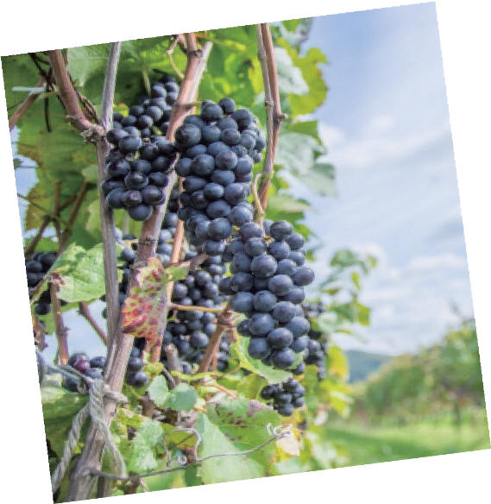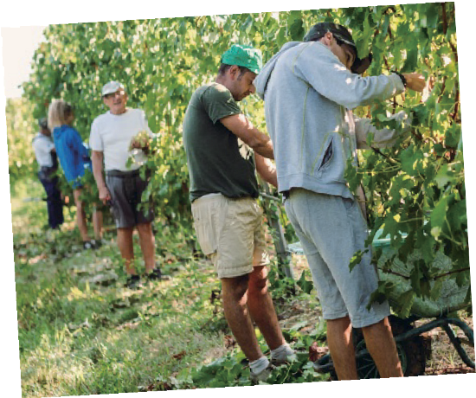

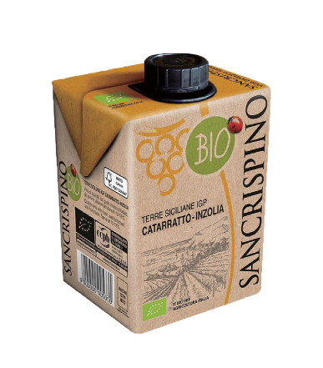

品種︓カタラット、 インツォリア
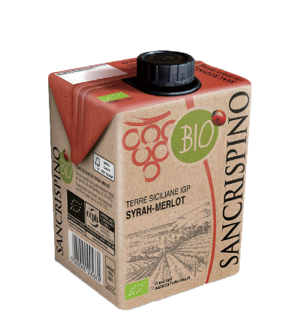金色の輝きを持つレモン色。 モモやアンズ、 カリン、ぼだい樹の花の洗練された香り。
余韻も非常にフルーティーなミディアムボディ。

品種︓シラー、 メルロー
ルビー色の輝きのあるきれいな赤。
完熟プラムや赤スグリの香り。 ソフトな口当たりでコクのあるミディアムボディ。
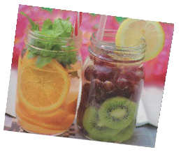

フルーツを入れたグラスに注ぐだけ。
オレンジジュースを入れると、さらに飲みやすくなるよ︕ 赤白両方試してみてね︕

